UWAGA:

DOKUMENT TEN NIE JEST ORYGINAŁEM PISMA,
A STANOWI CYFROWE ODWZOROWANIE (OCR) PAPIEROWEGO DOKUMENTU, UDOSTĘPNIONEGO NA STRONIE KRRiT W FORMACIE PDF.


Warszawa, dnia , lipca 2012 r.

Pan

Jan Dworak
Przewodniczący Krajowej Rady Radiofonii i Telewizji
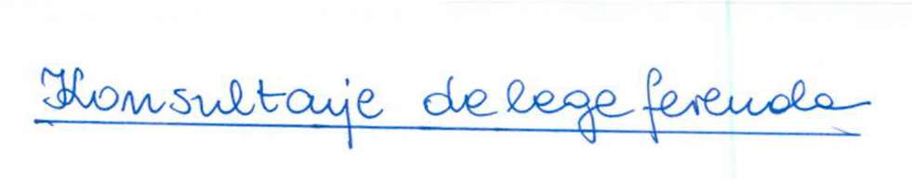



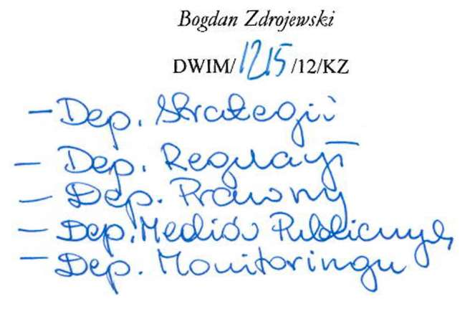

Szanowny Panie Przewodniczący,
w odpowiedzi na dokumenty przekazane przez Krajową Radę Radiofonii i Telewizji do konsultacji uprzejmie przekazuję odpowiedzi na zadane pytania oraz stosowne uwagi do przedstawionych założeń.
Odnosząc się do kwestii regulacji zasady „must carry", na wstępie należy zauważyć, iż publiczna debata na ten temat wpisuje się w obowiązek wynikający z art. 31 ust. 1 dyrektywy 2002/22/WE o usłudze powszechnej. Przegląd regulacji dotyczących transmisji obowiązkowej dokonany w trakcie zmiany sposobu rozpowszechniania naziemnego z analogowego na cyfrowy, także sprzyja debacie i powinien umożliwić podjęcie korzystnych dla odbiorców decyzji w tym zakresie.
Podjęcie decyzji dotyczącej kryteriów w oparciu, o które nadawcom przyznany zostanie status programu objętego obowiązkiem „must carry" wymaga szczegółowych analiz rynkowych, konsultacji z nadawcami, operatorami rozprowadzającymi programy, ale także z konsumentami. Nie ulega jednak wątpliwości, że zasadą tą powinny zostać objęte co najmniej podstawowe programy rozpowszechniane przez nadawcę publicznego, tj. TVP 1, TVP 2 oraz programy regionalne. Rozważenia wymaga także objęcie tą zasadą innych, szczególnie istotnych z punktu widzenia wypełniania misji publicznej, programów nadawcy publicznego, tj. TVP Kultura, czy TVP Historia. Analiza listy programów objętych zasadą musty carry powinna być dokonywana przez Krajową Radę co 2-3 lat. Konieczne przy tym wydaje się wypracowanie mechanizmu umożliwiającego szybkie wdrożenie wyników analiz przeprowadzanych przez KRRiT.


sekretari


Rozważenia wymaga utrzymanie obowiązku „must offer" w stosunku do rozwijających się technologii rozprowadzania. Nałożenie tego obowiązku ten w tym zakresie może zostać uznane za przedwczesne. Trudność w jego realizacji po stronie operatorów np. Internet TV lub telewizji rozprowadzanej za pomocą sieci moblinych (w streamingu) może nastręczać wiele problemów wynikających z braku odpowiednich praw autorskich na emisje inną drogą niż satelitarna, kablowa czy naziemna programów objętych zasadą „must carry". Zgodnie z Dyrektywą 2002/22/WE w sprawie usługi powszechnej i związanych z sieciami i usługami łączności elektronicznej prawami użytkowników, obowiązek „must carry" może być nałożony na różne sieci służące do rozpowszechniania programów radiowych lub telewizyjnych, jednak wtedy gdy „znacząca liczba użytkowników końcowych takich sieci wykorzystuje je jako swój główny sposób odbierania audycji radiowych i telewizyjnych". W chwili obecnej rozprowadzanie typu „Internet TV" czy streaming w sieciach komórkowych jest jeszcze marginalnym sposobem odbierania audycji radiowych i telewizyjnych.
Odnosząc się do kwestii kosztów ponoszonych przez nadawców programów objętych zasadą „must carry" oraz operatorów rozprowadzających te programy najlepszym rozwiązaniem wydaje się pozostawienie obecnie obowiązującego sposobu rozliczeń. Nadawca powinien umożliwiać operatorowi dostęp do rozpowszechnianego programu bez jakiegokolwiek wynagrodzenia, w tym w szczególności z tytułu udzielenia licencji za korzystanie z nadania. Natomiast operator powinien ponosić koszty rozprowadzania tych programów. W związku z faktem, iż koszty ponoszone przez operatorów rozprowadzających programy objęte zasadą „must carry" nie są wysokie, nie wydaje się konieczne zwalniania części operatorów z tego obowiązku.
Kwestia wyróżniania przez operatorów programów o statusie „must carry" w chwili obecnej jest uregulowana w sposób właściwy w art. 43 ust. 3 ustawy o radiofonii i telewizji. Wydaje się, iż stosowne byłoby rozszerzenie tej normy jedynie o obowiązek zawarcia informacji o statusie programu w EPG.
Obowiązek stosowania udogodnień dla niepełnosprawnych przez nadawców został wprowadzony do polskiego porządku prawnego ustawą z dnia 25 marca 2011 r. o zmianie ustawy o radiofonii i telewizji. Regulacja art. 18a odnoszącego się do tych obowiązków weszła w pełni w życie dopiero od 1 stycznia 2012 r. Nie ulega jednak wątpliwości, iż w celu właściwego wypełniania przepisów dyrektywy 2010/13/UE o audiowizualnych usługach medialnych, konieczne jest dalsze zwiększanie dostępności usług medialnych dla osób niepełnosprawnych (wskazuje na to art. 7 ww. dyrektywy).
Propozycja przedstawiona przez KRRiT mająca prowadzić do zwiększenia kwoty programów dla osób niepełnosprawnych z powodu dysfunkcji narządu wzroku oraz osób niepełnosprawnych z powodu dysfunkcji narządu słuchu do 50% w 2020 roku zasługuje na poparcie. Stosowne wydaje się także zaproponowanie wyższej kwoty dla programów rozpowszechnianych przez nadawców publicznych. Wprowadzenie takiego obowiązku możliwe będzie jedynie w sytuacji większego finansowania tych nadawców ze środków publicznych. Nie należy jednak wprowadzać rozróżnienia pomiędzy programami ogólnokrajowymi a regionalnymi, ani uzależnionego od sposobu rozpowszechniania programów. Nie wydaje się także stosowne wprowadzanie możliwości całkowitego zwolnienia od obowiązku emisji programów z udogodnieniami dla niepełnosprawnych dla niektórych rodzajów programów. Osoby niepełnosprawne powinny mieć bowiem dostęp do jak najszerszej oferty programowej.
Odnosząc się do kwestii podziału obowiązkowych kwoty na poszczególne typy udogodnień, pragnę zauważyć, iż wszyscy niepełnosprawni powinni być traktowani w sposób równy. Kwota programów dla osób niepełnosprawnych z powodu dysfunkcji narządu wzroku oraz osób niepełnosprawnych z powodu dysfunkcji narządu słuchu powinna być taka sama. W przypadku wejścia w życie propozycji przedstawionej przez KRRiT w 2020 r. 50% audycji powinno mieć udogodnienia dla osób niepełnosprawnych z powodu dysfunkcji narządu wzroku oraz 50% audycji - dla osób niepełnosprawnych z powodu dysfunkcji narządu słuchu. Należy jednak podkreślić, iż poszczególne audycje mogą mieć jednocześnie udogodnienia dla obu grup osób niepełnosprawnych.
Ustawa powinna nakładać na nadawców obowiązek informowania o udogodnieniach dla osób niepełnosprawnych. Należy podkreślić, że obowiązki informacyjne nie wiążą się z wysokimi kosztami dla nadawców, a szeroka informacja przyczyni się do zwiększenia możliwości korzystania z mediów przez osoby niepełnosprawne. W związku z powyższym stosowne informacje powinny być zamieszczane w informacjach prasowych i telegazecie, na stronach internetowych nadawców, w EPG, a także przed audycją zawierającą udogodnienia.
Stosowne wydaje się podjęcie dyskusji zmierzającej do rozszerzenia katalogu podmiotów mogących ubiegać się o status nadawcy społecznego. Możliwość uzyskania takiego statusu powinna jednak zostać pozostawiona wyłącznie podmiotom nieprowadzącym działalności gospodarczej (program rozpowszechniany przez nadawcę społecznego nie powinien być nastawiony na osiąganie zysku). Programy nadawców społecznych powinny być skierowane na szczególne istotne społecznie kwestie jak edukacja czy kultura.
W celu umożliwienia jak najszerszej grupie podmiotów nieprowadzących działalności gospodarczej podjęcia działalności nadawczej konieczne jest wprowadzenie jak największych ulg dla tych podmiotów pod warunkiem wypełniania warunków określonych w ustawie i koncesji. W związku z tym na poparcie zasługują propozycje KRRiT, aby zwolnić tych nadawców z opłaty za użytkowanie częstotliwości. Stosowne wydaje się także rozważenie dopuszczenia możliwości emisji reklam przez takich nadawców. Zastrzec jednak należy, że całość środków pochodzących z reklam powinna być przeznaczana na działalność programową nadawcy społecznego.
Pytania w sprawie mechanizmu samo- i współregulacji uznać należy za skierowane w pierwszej kolejności do przedstawicieli sektora mediów. Ministerstwo Kultury i Dziedzictwa Narodowego odniesie się do nich po zapoznaniu się z odpowiedziami przedstawicieli rynku medialnego.
Z wyrazami szacunku


Do wiadomości:
Pan Wojciech Nowicki, Podsekretarz Stanu, Zastępca Szefa Kancelarii Prezesa Rady Ministrów

